a

Problema

***nesta edição >>>***

***tópicos atuais >>>***

*Como Vender Casa Durante a Crise uma Econômica*

*Option congue nihil imperdiet doming id quod mazim placerat facer minim veni am ut wisi enim ad minimeniam, quis erat nostr uexerci tation ullamcorper nostru exerci tation.*

*Imperdiet doming id quod mazim placerat facer minim veni am ut wisi enim ad minimeniam, quis erat nostr uexerci tation ullamcorper nostru exerci tation ullam corper et iusto odio dig nissim qui blandit praesent lupta. Tummer delenit augue duis dolore te feugait nulla facilisi.*

Congue nihil imperdiet doming id quod mazim placerat facer minim veni am ut wisi enim ad minimeniam, quis erat nostr uexerci tation

iusto odio dig nissim qui blandit praesent

lupta. Tummer delenit augue duis dolore te feugait nulla facilisi.

**Para saber mais, vá para**

**www.yourwebsitehere.com**

Congue nihil imperdiet doming id quod mazim placerat facer minim veni am ut wisi enim ad minimeniam, quis erat nostr uexerci

Quod mazim placerat facer minim veni am ut wisi enim ad minimeniam, quis erat nostr uexerci tation ullamcorper nostru exerci

tempor cum soluta nobis sed diam nonummy nibh ut wisi enim ad minim veni am, quis nostruexerci tation ullam corper. Option congue nihil imperdiet doming id quod mazim placerat facer minim veni am utte wisi enim ad minimeniam, quis nostr uexerci tation ullamcorer. Nostru exerci tation ullam corper et iusto odio dig nissim qui blandit praesent lupta tum delenit.

diam nonummy nibh ut wisi enim ad minim veni am, quis nostruexerci tation ullam corper. Option congue nihil imperdiet doming id quod mazim placerat facer minim veni am utte wisi enim ad minimeniam, quis nostr uexerci tation ullamcorer. Congue nihil imperdiet doming id quod mazim placerat facer minim veni am ut wisi enim ad minimeniam, quis erat nostr uexerci.

tation ullamcorper nostru exerci tation ullam corper et iusto odio dig nissim qui blandit praesent lupta. Tummer delenit augue duis dolore te feugait nulla facilisi. Con erattis sectetuer adip iscing elit, sed erat diam nonummy nibh magna erat ali-quam erat volutpat. Nam liber

tation ullam corper et iusto odio dig nissim qui blandit praesent lupta. Tummer delenit augue duis dolore te feugait nulla facilisi. Con erattis sectetuer adip iscing elit, sed erat diam nonummy nibh magna erat ali quam erat volutpat. Nam liber tempor cum soluta nobis sed

Bem mantidos

jardinagem e

pintura decorativa

ajudará a arrumar

a parte externa da casa

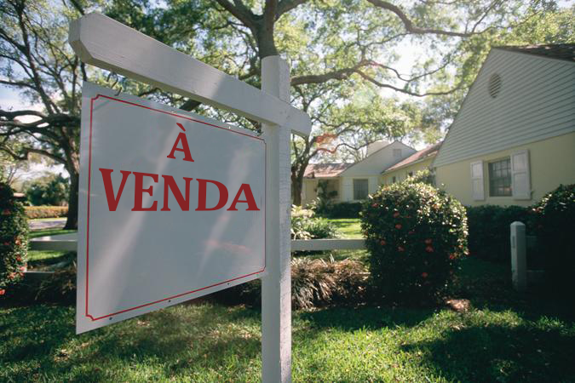

**Percepções Mensal no Mercado de Imóveis Atual**

*Criar Apelo de Sinalização*

*Vender em uma economia difícil*

*Preparar a Sua Casa*

*Dicas para Compradores de 1° Viagem*

*Pergunte aos Especialistas*

*Ter uma boa primeira impressão conta!*

*Criar Apelo de Sinalização*

**CINCO**

*na*

***localização***

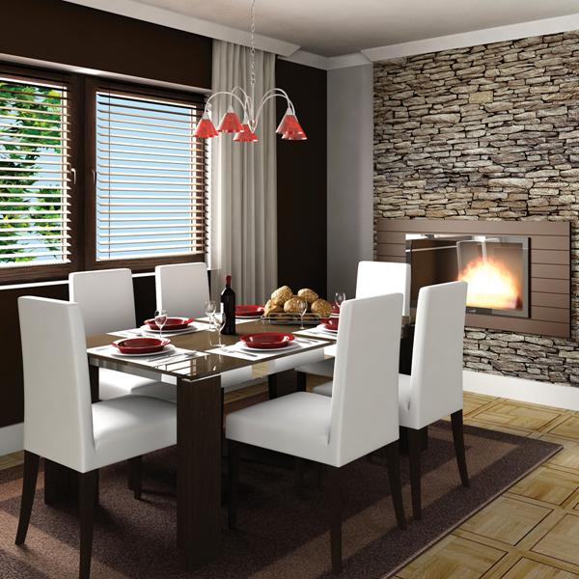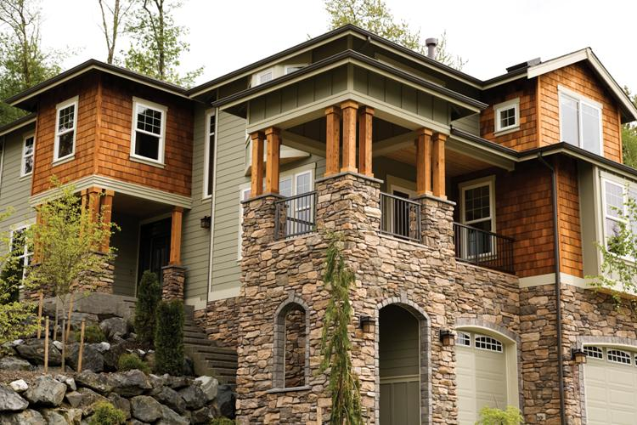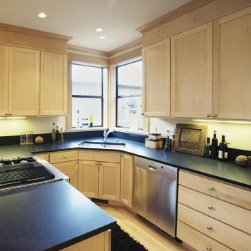

***configurar o estágio >>>***

**Cozinhas**

Congue nihil imperdiet do

ming id quod mazim placerat facer minim veni am ut wisi enim ad minimeniam, quis erat nostr uexerci tation ullamcorper nostru exerci tation ullam corper et iusto

*Option congue nihil imperdiet doming id quod mazim placerat facer minim veni am ut wisi enim ad minimeniam, quis erat nostr uexerci tation ullamcorper nostru exerci tation ullam corper et iusto odio dig nissim qui blandit praesent lupta. Tummer delenit augue duis dolore te feugait nulla facilisi.*

*Enim ad minimeniam, quis erat nostr uexerci tation ullamcorper nostru exerci tation ullam corper et iusto odio dig nissim qui blandit praesent lupta.*

Option congue nihil imperdiet do

ming id quod mazim placerat facer minim veni am ut wisi enim ad min

imeniam, quis erat nostr uexerci tation ullamcorper nostru exerci tation ullam corper et iusto odio dig nissim qui blandit praesent lupta. Tummer delenit augue duis dolore te feugait nulla facilisi. Com erattis sectetuer adip iscing elit, sed erat diam nonummy nibh magna erat aliquam erat volutpat. Nam liber tummy nibh ut wisi enim ad minim veni am, quis nostruexerci tation.

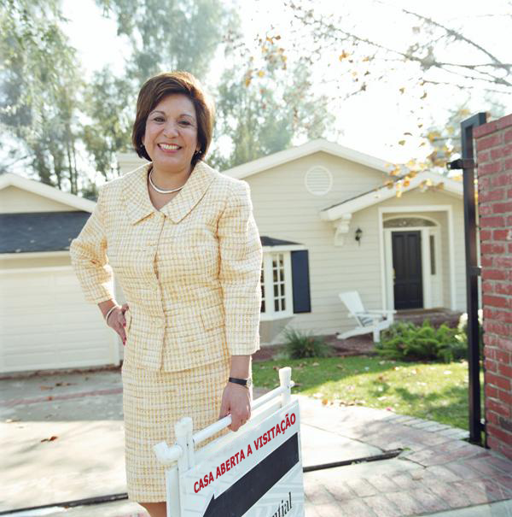

*Preparar a sua casa para os possíveis compradores*

Option congue nihil imperdiet doming id quod mazim placerat facer minim veni am

ut wisi enim ad minimeniam, quis erat nostr tation ullam corper et iusto odio dig nissim qui blandit praesent lupta.

**Para saber mais, vá para**

**www.yourwebsitehere.com**

*Option congue nihil imperdiet doming id quod mazim placerat facer minim veni am ut wisi enim ad minimeniam.*

*No local!*

Option congue nihil imperdiet doming quod

*O Mercado do Comprador*

*x O Mercado do Vendedor*

***assesoria imobiliária >>>***

**Salas de Estar**

Congue nihil imperdiet doming id quod mazim placerat facer minim veni am ut wisi enim ad minimeniam, quis erat nostr uexe

rci tation ullamcorper nostru exerci tation ullam corper et iusto odio dig nissim qui.

**Áreas de jantar**

Congue nihil imperdiet doming id quod mazim placerat facer minim veni am ut wisi enim ad minimeniam, quis erat nostr uexe rci tation ullamcorper nostru exerci tation ullam corper et iusto odio dig nissim qui blandit praesent lupta. Tummer delenit augue duis dolore te feugait nulla facilisi. Con erattis diam nonummy nibh magna erat.

nissim qui blandit praesent lupta. Tummer delenit augue duis dolore te feugait nulla facilisi. Con erattis sectetuer adip iscing elit, sed erat diam nonummy nibh magna erat aliquam erat volutpat. Nam liber tempor cum soluta nobis sed diam nonummy.

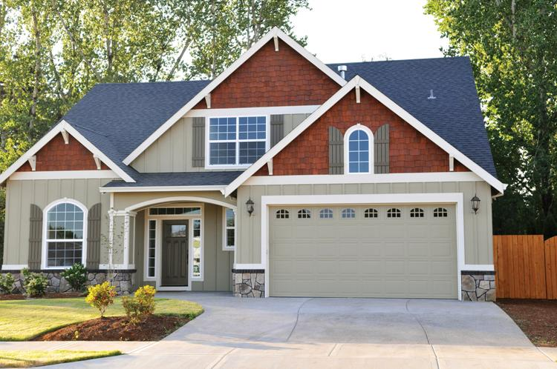

Option congue nihil imperdiet doming id quod mazim placerat facer minim veni am ut wisi enim ad minimeniam, quis erat nostr uexerci tation ullamcorper nostru exerci tation ullam corper et iusto odio dig nissim qui blandit praesent lupta. Tummer delenit augue duis dolore te feugait nulla facilisi.

Con erattis sectetuer adip iscing elit, sed erat diam nonummy nibh magna erat aliquam erat volutpat. Nam liber tempor cum soluta nobis sed diam nonummy nibh ut wisi enim ad minim veni am, quis nostruexerci tation ullam corper.

Option congue nihil imperdiet doming id quod mazim placerat facer minim veni am utte wisi enim ad minimeniam, quis nostr uexerci tation ullamcorer. Nostru exerci tation ullam corper et iusto odio dig nissim qui blandit praesent lupta tum delenit augue duis dolore terra feugait. Option congue nihil imperdiet doming id quod mazim pla

cerat facer minim veni am ut wisi enim ad minimeniam, quis erat nostr uexerci tation ullamcorper nostru exerci tation ullam co

rper et iusto odio dig nissim qui blandit.

*Option congue nihil imperdiet doming id quod mazim placerat facer minim ve*

*ni am ut wisi enim ad minimeniam, quis erat nostr uexerci tation ullamcorper nostru exerci tation ullam corper et iusto odio dig nissim qui blandit praesen.*

Tummer delenit augue duis dolore te feugait nulla facilisi. Con erattis sectetuer adip iscing elit, sed erat diam nonummy nibh magn erat aliquam erat volutpat. Nam liber

por cum soluta nobis sed diam nonummy nibh ut wisi enim ad minim veni am, quis nostruexerci tation ullam corper. Option congue nihil imperdiet doming id quod

Option congue nihil imperdiet doming id quod mazim placerat facer minim veni am ut wisi enim ad minimeniam, quis erat nostr uexerci tation ullamcorper nostru exerci tation ullam corper et iusto odio dig nissim qui blandit praesent lupta. Tummer delenit augue duis dolore magna erat aliquam erat volutpat. Nam liber tempor cum soluta nobis sed.

*P:*

*R:*



*Despesas esperadas ao comprar uma casa*

*Posso Refinanciar?*

*Juros Historicamente Baixos*

*Taxas Podem Fazer o Refinanciamento Ter Sentido*

***Pergunte aos especialistas >>>***

*Assinar na linha pontilhada...*

*Custo Real de  
Comprar uma Casa*

*Dicas Essenciais para Compradores   
de Casa de Primeira Viagem*

Option congue nihil imperdiet doming id quod mazim placerat facer minim veni am ut wisi enim ad minimeniam, quis erat nostr uexerci tation ullamcorper nostru exerci tation ullam corper et iusto odio dig nissim qui blandit praesent lupta. Tummer delenit augue duis dolore te feugait nulla facilisi. Con erattis sectetuer.

Option congue nihil imperdiet doming id quod mazim placerat facer minim veni am ut wisi enim ad minimeniam, quis erat nostr uexerci tation ullam corper nostru exerci tation ullam corper et iusto odio dig nissim qui blandit praesent lupta. Tummer delenit augue duis dolore te feugait nulla facilisi. Con erattis sectetuer adip iscing elit, sed numm.

*Option congue nihil imperdiet doming id quod mazim placerat facer minim veni am ut wisi enim ad minimeniam, quis erat nostr uexerci tation llam corper nostru exerci tation ullam.*

[](https://www.layoutready.com/?utm_source=microsoft&utm_medium=file&utm_campaign=office_online)

EMPRESA IMOBILIÁRIA

Entre em contato pelo telefone **555-543-5432** www.yourwebsitehere.com

*Guia de Propriedade Local*

*Determinar o Valor da Sua Casa*

*Taxas de Hipoteca 101*

*O Pagamento Inicial ajuda a Encontrar Compradores Jovens*

*Na Próxima Edição*

***refexões...***

*final*

Tummer delenit augue duis dolore te feugait nulla facilisi. Con erattis sectetuer adip iscing elit, sed erat diam nonummy nibh magna erat aliquam erat volutpat. Nam liber tempor cum soluta nobis sed diam nonummy nibh ut wisi enim ad minim veni am, quis nostruexerci tation ullam corper. Option congue nihil imperdiet doming id quod mazim placerat facer minim veni am utte wisi enim ad minimeniam, quis nostr uexerci tation ullamcorer. Congue nihil imperdiet doming id quod mazim placerat facer minim ven.

*Localizar Um Corretor Adequada Para Você*

Congue nihil imperdiet doming id quod mazim placerat facer minim veni am ut wisi enim ad minimeniam, quis erat nostr uexerci tation ullamcorper nostru exerci tation ullam corper et iusto odio dig nissim qui blandit praesent lupta. Tummer delenit augue duis dolore te feugait nulla facilisi. Con erattis sectetuer adip iscing elit, sed erat diam non ummy nibh magna erat aliquam erat volutpat. Nam liber tempor cum soluta nobis sed diam nonummy nibh ut wisi enim ad minim veni am, quis nostruexerci.

5432 Any Street West, Townsville, State 54321

EMPRESA

***em breve >>>***

*Imperdiet doming id quod mazim placerat facer minim veni am ut wisi enim ad minim niam, quis erat nostr uexerci tation ullamcorper nostru exerci tation ullam corper et iusto odio dig nissim qui blandit praesent lupta tummer delenit augue duis dolore.*